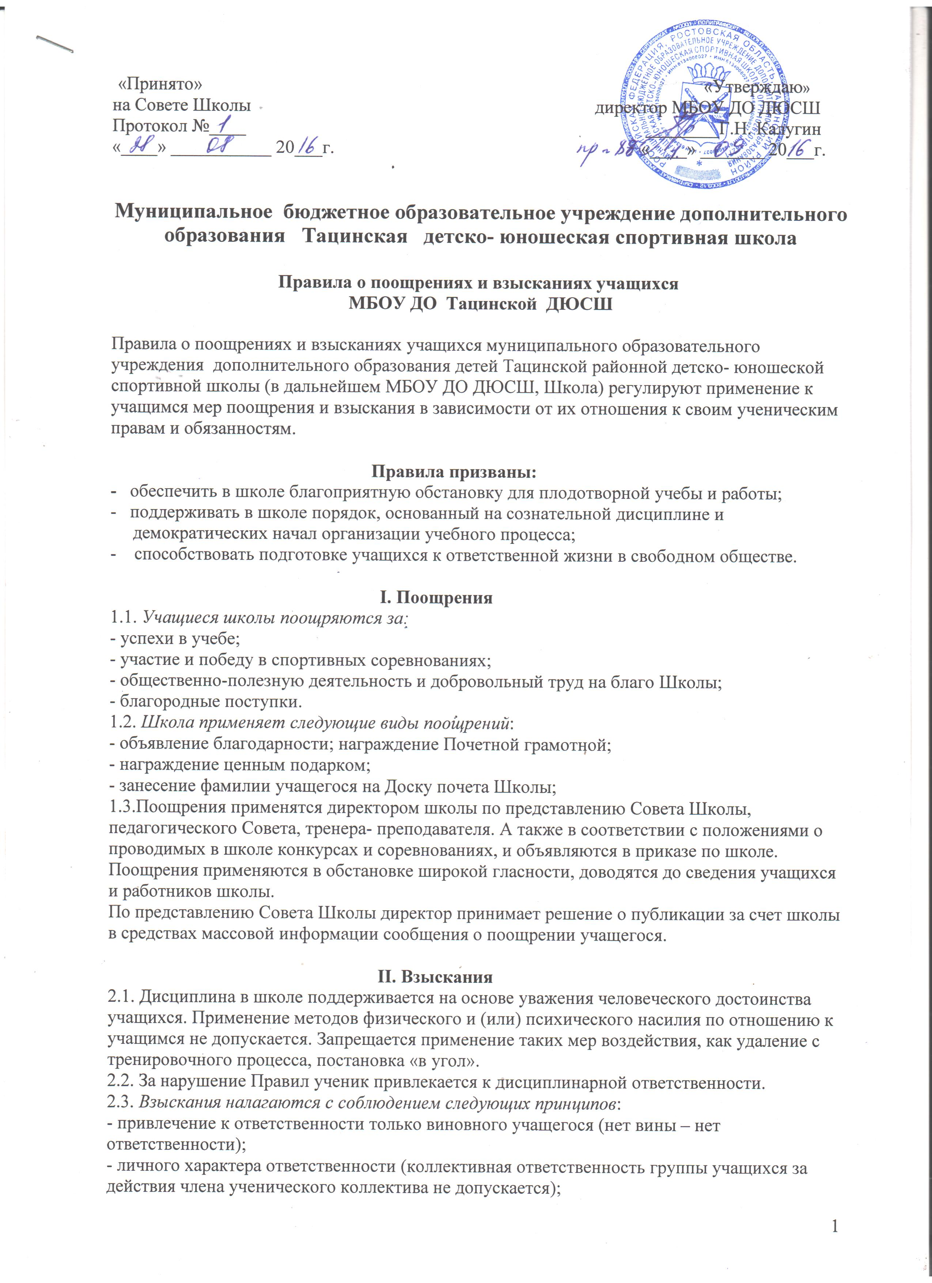

- соответствия строгости взыскания тяжести совершенного проступка, обстоятельствам его совершения, предшествующему поведению и возрасту ученика;
- за одно нарушение налагается только одно основное взыскание;
- предоставление возможности ученику объяснить и оправдать свой проступок в форме, соответствующей его возрасту, до наложения дисциплинарного взыскания (право на защиту);
Взыскание налагается в письменной форме (устные методы педагогического воздействия дисциплинарными взысканиями не остаются). Применение мер дисциплинарного взыскания, не предусмотренных настоящими Правилами, запрещается.
2.4 К учащимся применяются следующие меры взыскания:
а) замечание;
б) выговор;
в) строгий выговор;
г) возложение обязанности возместить вред;
д) возложение обязанности принести публичное извинение;
е) условное исключение из школы;
ж) отстранение от занятий сроком до одной недели;
з) исключение из школы
Меры взыскания, предусмотренные в пунктах «а»-«в» и «е»-«з» настоящей статьи, являются основными и не могут применяться в дополнение к другим взысканиям. Возложение обязанности возместить вред может применяться в качестве основного или дополнительного взыскания. Возложение обязанности принести публичное извинение применяется в качестве дополнительного взыскания.
2.5 Должностные лица школы обладают следующими правами по наложению взысканий на учащихся:
а) Директор школы вправе применить любое соразмерное проступку взыскание, кроме исключения из Школы, в отношении любого учащегося Школы за любое нарушение Правил поведения учащихся. При этом наложение взыскания оформляется приказом директора.
б) Заместитель директора школы по учебно-воспитательной работе за проступок, нарушающий нормальное течение учебно-воспитательного процесса, в отношении любого учащегося школы вправе применить любое соразмерное проступку взыскание, кроме перечисленных в пунктах «е»-«з» статьи 2.4. настоящих Правил. При этом наложение взыскания оформляется распоряжением заместителя директора школы по учебно-воспитательной работе.
в) Тренер- преподаватель в отношении любого учащегося вверенной ему группы за проступок, нарушающий нормальное течение учебно-воспитательного процесса, вправе применить любое соразмерное проступку взыскание, кроме перечисленных в пунктах «в», «г», «е»-«з» статьи 2.4. настоящих Правил.
г) Тренер – преподаватель за проступок, нарушающий нормальное течение тренировочного процесса в отношении учащегося группы, в котором проводит занятия, вправе объявить замечание.
2.6. Взыскание применяется непосредственно за обнаружением проступка, но не позднее двух недель со дня его обнаружения, не считая времени болезни учащегося и каникул. Взыскание не может быть применено позднее четырех месяцев со дня совершения проступка, не считая времени производства по уголовному делу.
2.7. При наложении взысканий, предусмотренных пунктами «в», «г», «е»-«з» статьи 2.4 настоящего Положения, учащемуся в присутствии родителей (законных представителей) в школу без уважительных причин; и (или) отказ учащегося от дачи объяснений в связи с совершенным им проступком не препятствуют наложению взыскания. О каждом взыскании родители учащегося (законные представители) немедленно ставятся в известность лицом, наложившим взыскание.
2.8. Взыскания в виде условного исключения из школы и отстранение от занятий сроком до одной недели налагаются директором школы с учетом мнения педагогического совета школы. Взыскание в виде отстранения от занятий налагается при условии, что есть гарантия надлежащего надзора за учащимся со стороны родителей (законных представителей) на весь период отстранения.
2.9.По решению Совета Школы за совершение противоправных действий, грубые и неоднократные нарушения Устава школы и предусмотренных им Правил поведения учащихся исключаются из школы учащиеся достигшие четырнадцатилетнего возраста.
Решение Совета Школы об исключении принимается в присутствии учащегося и его родителей (законных представителей). Отсутствие на заседании Совета Школы без уважительной причины учащегося, его родителей (законных представителей) не лишает Совет Школы возможности рассмотреть вопрос об исключении.
Под противоправными действиями понимаются действия, за совершение которых ребенок, достигший возраста 14 лет, может быть привлечен к уголовной ответственности и помещен по решению суда в закрытое учебно-воспитательное учреждение для детей и подростков с девиантным поведением.
Под неоднократным нарушением понимается совершение учащимся, имеющим два и более дисциплинарных взысканий, наложенных директором школы, нового, как правило, грубого нарушения дисциплины.
Грубым нарушением дисциплины признается нарушение, которое повлекло или реального могло повлечь за собой тяжелые последствия в виде:
- причинения ущерба жизни и здоровью учащихся, сотрудников, посетителей школы;
- причинение ущерба имуществу школы, имуществу учащихся, сотрудников, посетителей школы;
- дезорганизации работы школы как образовательного учреждения.
2.10. Взыскание, наложенное тренером- преподавателем, заместителем директора школы по учебно-воспитательной работе, может быть обжаловано учащимся, его родителями (законными представителями) директору Школы в недельный срок со дня наложения взыскания.
Взыскание, наложенное директором школы, может быть обжаловано учащимся, его родителями (законными представителями) в Совет Школы в недельный срок со дня наложения взыскания, а также в судебном порядке.
Исключение из школы может быть обжаловано в судебном порядке.
2.11. Взыскание действует в течение трех месяцев со дня его применения. Если в течение этого срока учащийся не будет подвергнут новому дисциплинарному взысканию, то он считается не подвергнутым взысканию.
Директор школы вправе снять взыскание до истечения трех месяцев по собственной инициативе, по просьбе учащегося, его родителей (законных представителей), по ходатайству педагогического Совета школы или лица, наложившего взыскание.
Действие настоящей статьи не распространяется на взыскание в виде исключения из школы.

